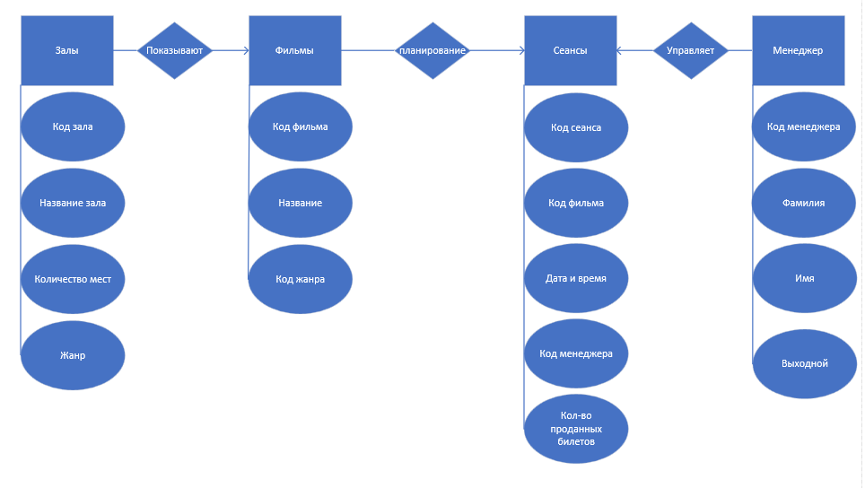

**Даталогическая модель БД**

Сущность Зал

|  |  |  |  |  |  |  |
| --- | --- | --- | --- | --- | --- | --- |
| Наименование поля | Тип данных | Длина | Допустимое значение | Первичный ключ | Внешний ключ | Описание |
| Код | Счётчик | 100 | NOTNULL | + |  | ИД Зала |
| Название | Короткий текст | 50 |  |  |  | Название |
| Жанр | Короткий текст | 50 |  |  |  | Жанр |
| Количество_мест | Числовой | 25 |  |  |  | Кол-во мест |

Сущность Фильм

|  |  |  |  |  |  |  |
| --- | --- | --- | --- | --- | --- | --- |
| Наименование поля | Тип данных | Длина | Допустимое значение | Первичный ключ | Внешний ключ | Описание |
| Код_фильма | Счётчик | 100 | NOTNUL | + |  | ИД Фильма |
| Название | Короткий текст | 25 |  |  |  | Название |
| Код_жанра | Числовой | 25 |  |  |  | ИД Жанра |

Сущность Сеанс

|  |  |  |  |  |  |  |
| --- | --- | --- | --- | --- | --- | --- |
| Наименование поля | Тип данных | Длина | Допустимое значение | Первичный ключ | Внешний ключ | Описание |
| Код_сеанса | Счётчик | 100 | NOTNULL | + |  | ИД Сеанса |
| Дата | Краткий формат даты |  |  |  |  | Дата |
| Начало | Короткий формат времени |  |  |  |  | Время начала |
| Код_фильма | Числовой | 100 | NOTNULL |  | + |  |
| Код_менеджера | Числовой | 100 | NOTNULL |  | + |  |
| Кол_прод_билетов | Числовой | 255 |  |  |  |  |

Сущность Менеджер

|  |  |  |  |  |  |  |
| --- | --- | --- | --- | --- | --- | --- |
| Наименование поля | Тип данных | Длина | Допустимое значение | Первичный ключ | Внешний ключ | Описание |
| Код_менеджера | Счётчик | 100 | NOTNULL | + |  | ИД Сеанса |
| Фамилия | Короткий текст | 25 |  |  |  | Дата |
| Имя | Короткий текст | 25 |  |  |  | Время начала |
| Выходной | Короткий текст | 25 |  |  |  |  |